Руководителям муниципальных
органов, осуществляющих
управление в сфере образования

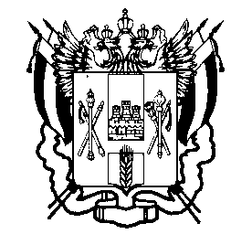

ПРАВИТЕЛЬСТВО РОСТОВСКОЙ ОБЛАСТИ

МИНИСТЕРСТВО

ОБЩЕГО И ПРОФЕССИОНАЛЬНОГО
ОБРАЗОВАНИЯ
РОСТОВСКОЙ ОБЛАСТИ
(минобразование Ростовской области)

пер. Доломановский, 31, г. Ростов-на-Дону, 344082
тел. (863) 240-34-97 факс (863) 267-86-44
E-mail: min@rostobr.ru
http://www.rostobr.ru

________________ № _______________________

на № ___________ от ______________________

О размещении гиперссылки на официальную информацию
с результатами независимой оценки качества оказания
услуг

Уважаемые руководители!

Во исполнение письма Министерства труда и социальной защиты Российской Федерации от 15.11.2017 № 11-3/10/В-8977 просим обеспечить размещение гиперссылки (возможность перехода) на официальную страницу с результатами независимой оценки качества оказания услуг образовательными организациями на сайте bus.gov.ru (http://bus.gov.ru/pub/independentRating/list) на главной странице официальных сайтов муниципальных органов, осуществляющих управление в сфере образования, а также на официальных сайтах подведомственных вам образовательных организаций в срок до 12.12.2017.
Минобразование Ростовской области информирует вас о том, что 15.12.2017 будет проведен мониторинг размещения гиперссылки на официальных сайтах муниципальных органов, осуществляющих управление в сфере образования, и на официальных сайтах образовательных организаций.

Заместитель министра – начальник А.Е. Фатеев
управления непрерывного образования

Алексей Петрович Берешпалов

+7 (863) 256 63 79

